МИНОБРНАУКИ РОССИИ
Федеральное государственное бюджетное образовательное учреждение
высшего образования
«МИРЭА – Российский технологический университет»

РТУ МИРЭА
Институт Информационных технологий

Кафедра Математического обеспечения и стандартизации информационных технологий

Отчет по итоговому проекту. Часть 1

по дисциплине «Технологии разработки программных приложений»

Тема практической работы: «Система контроля версий и оформление кода»

Выполнили:  Студенты группы ИКБО-14-24 |  | Артамонова А.А., Карак Ю.А
Проверил: | Старший преподаватель  Золотухин С.А.

Москва 2026
Часть 1. Система контроля версий и оформление кода
1. Тема проекта: Розничный онлайн магазин книг, WEB-разработка
2. Состав команды: Артамонова Анастасия, Карак Юлия
3. User story
Заголовок |  | Авторизация на сайте
Actor | Как | Покупатель
Примечание | Хочу | Я хочу иметь возможность сохранять понравившиеся книги в избранное и в корзину
Цель | Чтобы | Чтобы при авторизации пользователя отображалась корзина и избранное, была возможность посмотреть историю заказов и статус текущих заказов

Заголовок |  | Поиск и фильтрация книг
Actor | Как | Покупатель
Примечание | Хочу | Я хочу искать книги по названию, автору и жанру, а также сортировать выдачу по цене или новизне
Цель | Чтобы | Чтобы быстро найти интересующее меня издание среди большого ассортимента, не просматривая весь каталог вручную

Заголовок |  | Просмотр детальной информации о товаре
Actor | Как | Покупатель
Примечание | Хочу | Я хочу видеть обложку, полное описание, год издания, характеристики и наличие на складе
Цель | Чтобы | Чтобы принять взвешенное решение о покупке и убедиться, что книга соответствует моим ожиданиям

Заголовок |  | Добавление книг в избранное
Actor | Как | Покупатель
Примечание | Хочу | Я хочу добавлять понравившиеся книги в избранное, если я пока не могу их купить / они закончились на складе
Цель | Чтобы | Чтобы не потерять интересные книги

Заголовок |  | Управление корзиной покупок
Actor | Как | Покупатель
Примечание | Хочу | Я хочу добавлять книги в корзину, изменять их количество и удалять позиции перед оформлением заказа
Цель | Чтобы | Чтобы сформировать итоговый список покупок и рассчитать общую стоимость покупки

Заголовок |  | Оформление заказа и оплата
Actor | Как | Покупатель
Примечание | Хочу | Я хочу указать адрес доставки, выбрать способ получения (курьер/почта) и оплатить заказ онлайн или при получении
Цель | Чтобы | Чтобы завершить покупку удобным для меня способом и получить товар в нужное место

Заголовок |  | Авторизация на сайте
Actor | Как | Администратор
Примечание | Хочу | Я хочу иметь возможность управлять каталогами книг, редактировать информацию о них
Цель | Чтобы | Чтобы покупатели имели доступ только к актуальной информации

Заголовок |  | Управление каталогом книг
Actor | Как | Администратор
Примечание | Хочу | Я хочу иметь доступ к административной панели, где могу добавлять новые книги, редактировать информацию о существующих (цена, описание, наличие) и удалять те, что сняты с продажи
Цель | Чтобы | Чтобы поддерживать каталог магазина актуальным, а ассортимент – интересным для покупателей

Заголовок |  | Управление статусами заказов
Actor | Как | Администратор
Примечание | Хочу | Я хочу менять статус заказа (например, «Новый», «В обработке», «Отправлен», «Доставлен») и видеть контактные данные клиента
Цель | Чтобы | Чтобы контролировать логистику и информировать клиентов о движении их заказа

4. Макет проекта представлен на Рисунках 1-7.
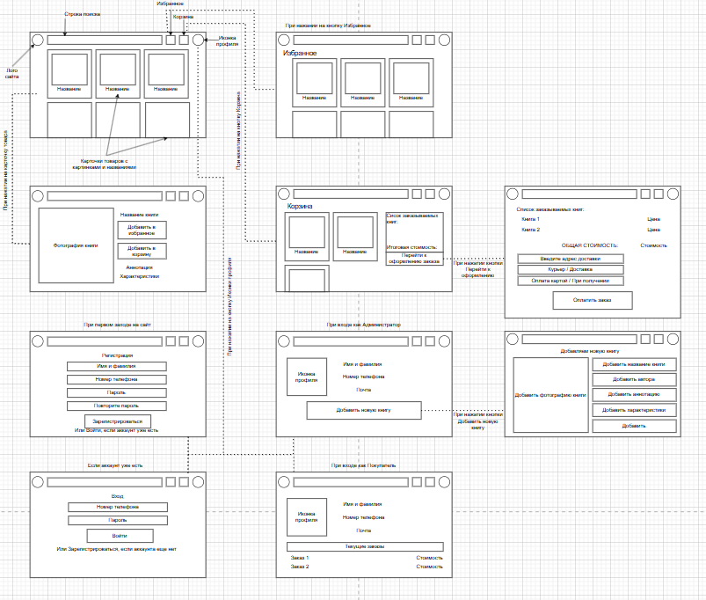
Рис. 1 Весь макет веб-приложения
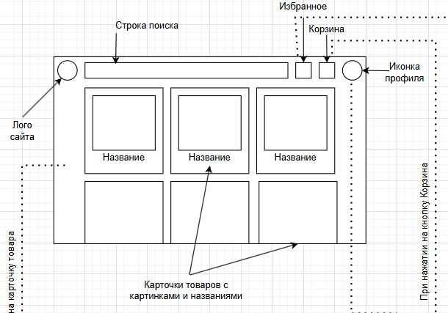
Рис. 2 Макет основной страницы
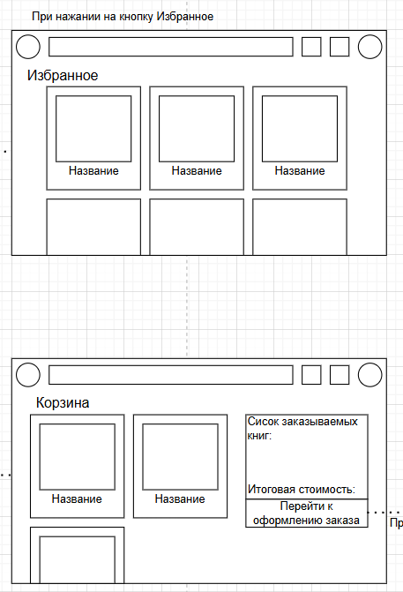
Рис. 3 Макет избранного и корзины
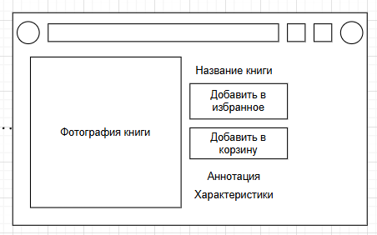
Рис. 4 Макет карточки товара
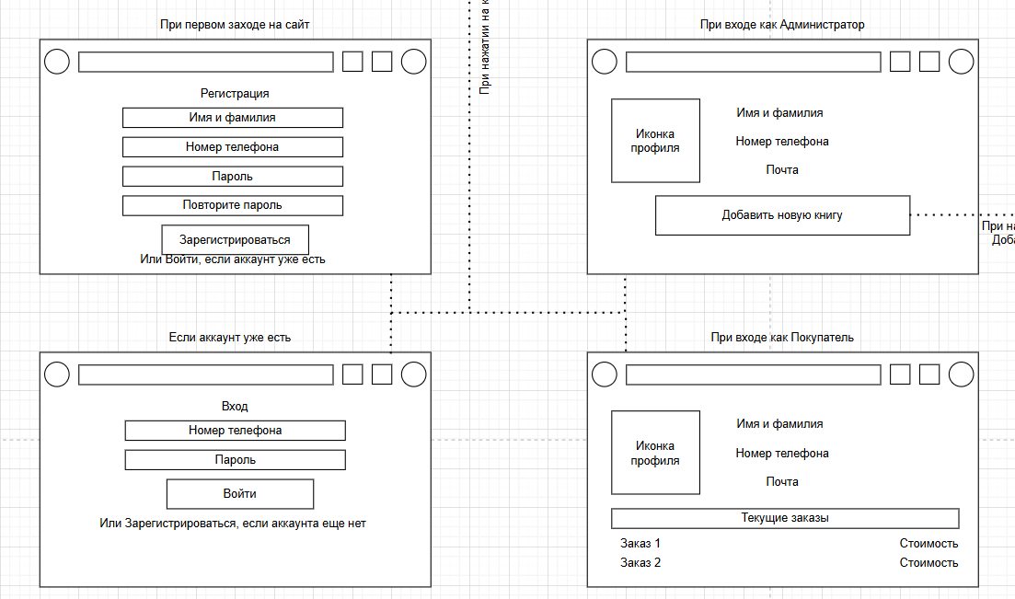
Рис. 5 Варианты окон при нажатии на иконку профиля
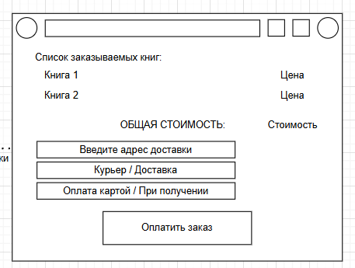
Рис. 6 Оформление заказа
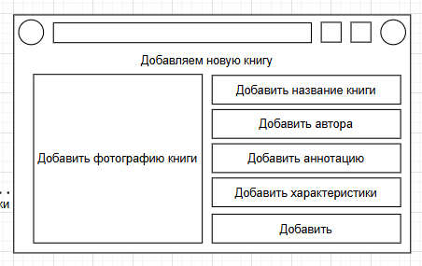
Рис. 7 Добавление новой книги администратором

5. Репозиторий проекта представлен на Рисунке 8.
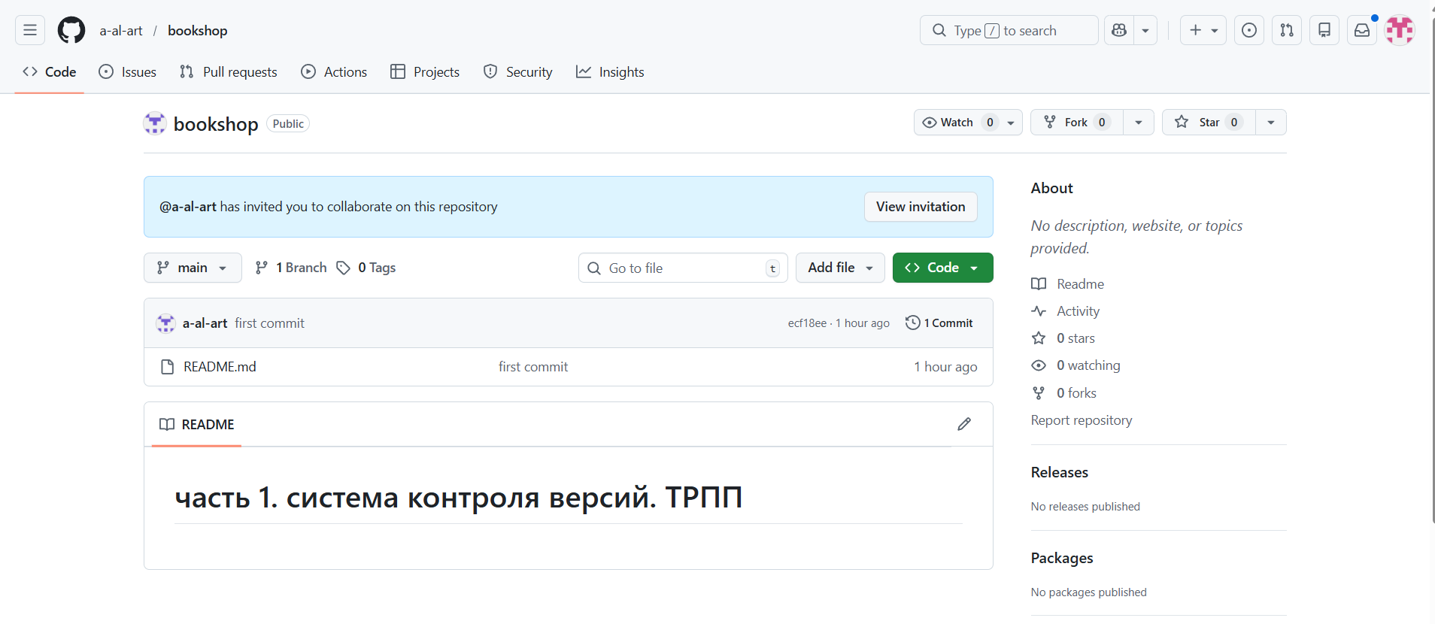
Рис.8 Созданный репозиторий

